第34讲 简单推理（二）
一、专题简析：
小文比小林高，小林比小佳高，那我们可以推断，小文一定比小佳长得高，这也是一种推理。与前面推理题不同的是，这种推理解答时不需要或很少用到计算，而要求我们根据题目中给出的已知条件，通过分析和判断，得出正确合理的结论。
做推理题时，要根据已知条件认真分析，为了找到突破口，有时先假设一个结论是正确的，然后验证它是不是符合所给的一切条件，若没有矛盾，说明推理正确，否则再换个结论来验证。
二、精讲精练
例1：红红、聪聪和颖颖都戴着太阳帽去参加野炊活动，她们戴的帽子一个是红的，一个是黄的，一个蓝的。只知道红红没有戴黄帽子，聪聪既不载黄帽子，也不戴蓝帽子。请你判断红红、聪聪和颖颖分别戴的是什么颜色的帽子？

练 习 一
1、爸爸买回3双袜子，其中2双是花袜子，1双是红袜子，爸爸塞了一双花袜子给妹妹，又塞了一双红袜子给哥哥，把剩下的1双藏在自己手中，让兄妹俩猜是什么颜色的，谁猜对就把袜子给谁。你们说，谁肯定会猜对？

2、黄颖、李红和马娜都穿着新衣服，她们穿的衣服一个是花的，一个是粉红的，一个是蓝的。已知黄颖穿的不是花衣服，李红既不穿蓝衣服，也不穿花衣服。她们分别穿什么颜色的衣服？

例2 ： 一个正方体有六个面，每个面分别涂有红、绿、黄、白、蓝、黑六种颜色，你能根据这个正方体的三种不同的摆法，判断出这个正方体每一种颜色对面各是什么颜色吗？
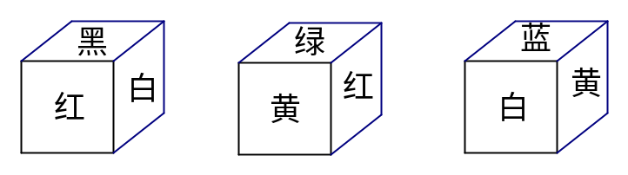

练 习 二
1、有一个正方体，每个面上分别写着1、2、3、4、5、6，有三个人从不同的角度观察，结果如下：
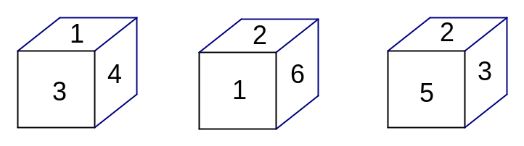
这个正方体每个数的对面是什么数？

2、一个正方体，每个面上分别写有A、B、C、D、E、F，根据它三种不同的摆法，判断这个正方体每个字母的对面是什么？
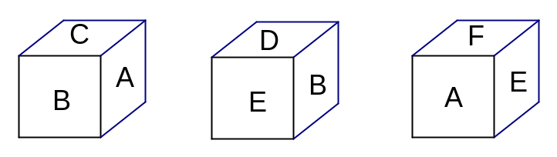

例3：已知某月中，星期二的天数比星期一的天数多，而星期三的天数比星期四的天数多。那么这个月最后一天是星期几？

练 习 三
1、某年二月，星期日的天数最多，那么这个月最后一天是星期几？

2、某月中，星期日的天数比星期六的天数多，而星期二的天数比星期三的天数多。那么这个月最后一天是星期几？

例4：王帆、李昊、吴一凡三人中，有一人看了《地球奥秘》这部科技片。当老师问他们三个谁看了这部科技片时：
王帆说：“李昊看了。”
李昊说：“我没有看。”
吴一凡说：“我没有看。”
如果知道他们三人中有两人说了假话，有一人说的是真话，你能判断谁看了这部影片吗？

练 习 四
1、王峰、朱红、王艺三人中，有一人打碎了玻璃，当老师问谁打碎玻璃时：
王峰说：“朱红打碎的。”
朱红说：“我没打碎。”
王艺说：“我没打碎。”
他们三人中有两人说了假话，有一人说的是真话。你能判断是谁打碎了玻璃吗？

2、小张、小王、小李三人参加宴会，他们分别喝了一杯酒、两杯酒、三杯酒，当小吴问他们各喝了几杯时：
小张说：“我喝了两杯。”
小李说：“我喝得最少。”
小王说：“我喝的杯数不是偶数。”
他们三人只有一人讲得不对，他们各喝了几杯？

例5： 张老师、王老师和李老师三位老师，其中一位老师教美术，一位老师教音乐，一位老师教书法。已知：
（1）张老师比教音乐的老师年龄大；
（2）王老师比教美术的老师年龄小；
（3）教美术的老师比李老师年龄小。
问：三位老师各教什么课？

练 习 五
1、小王、小李和小徐三人中，一位是教师，一位是工人，一位是工程师。现在知道：
（1）小徐比工人年龄大；
（2）小王和教师不同岁；
（3）教师比小李年龄小。
请问：小王、小李和小徐各自做什么工作？

2、刘艺、王天、张明三个男孩都有一个妹妹，六个人在一起打羽毛球，举行男女混合双打。事先规定：兄妹俩不可搭伴；第一盘由刘艺和小红对张明和小英；第二盘中由张明和小平对王天和刘艺的妹妹。小红、小英、小平各是谁的妹妹？

三、课后作业
1、某班学生中，如果有红色铅笔的人就没有黄色铅笔，没有红色铅笔的人有蓝色铅笔，那有黄色铅笔的人，一定有蓝铅笔吗？

2、把一个正方体的六个面分别编上1——6六个数字，现在用这样的四个小正方体拼成一个长方体，相对两个面分别是几和几？
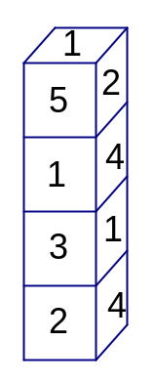

3、运动场上，有1、2、3、4四个班正在进行接力赛对于比赛胜负，在一旁的张明、王浩、李哲进行猜测。
张明说：“我看一班只能得第三，冠军肯定是三班。”
王浩说：“三班只能得第二，至于第三名，我看是二班。”
李哲说：“肯定四班第二，一班第一。”
而真正的结果，他们每人的预测只对了一半。请你根据他们的猜测，推出比赛结果。

4、某月中，星期四的天数比星期五的天数多，星期二的天数比星期一的天数多。这个月的第一天是星期几？

5、甲、乙、丙三位老师分别教语文、数学、英语课。
（1）甲上课全用汉语；
（2）英语老师是一位学生的哥哥；
（3）丙是一位女教师，她比数学老师泼。
请问：三位老师各教什么课？

